# LAPORAN PRAKTIKUM

# MODUL 4

# SINGLE LINKED LIST (BAGIAN PERTAMA)



## Nama :

Novita Syahwa Tri Hapsari (2311104007)

## Dosen :

Yudha Islami Sulistya,S.Kom,M.Cs

# PROGRAM STUDI S1 REKAYASA PERANGKAT LUNAK

# FAKULTAS INFORMATIKA

**TELKOM UNIVERSITY PURWOKERTO**

**2024**

# Jika dilayar muncul 3 digit nim Anda yang muncul secara terurut TERBALIK dari urutan input.

# Jawab:

# File list.cpp File list.h

# 

# A

# 

# Penjelasan bla bla bla

# Main.cpp

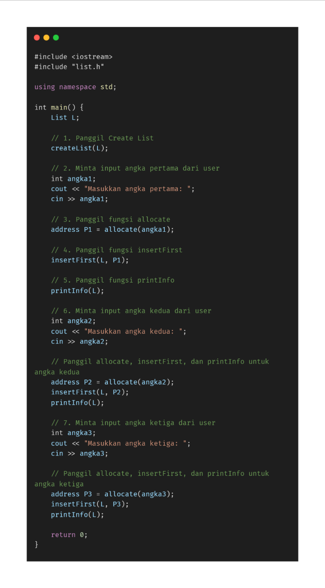

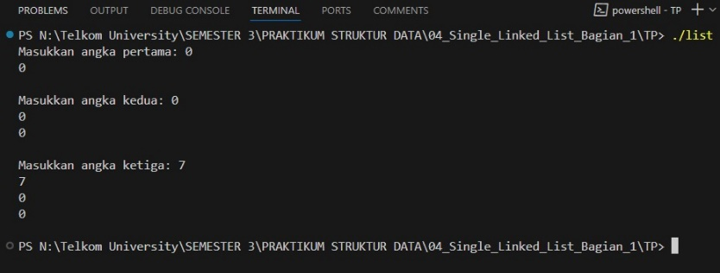

Mulai dari list.h, file yang mendefinisikan struktur data daftar terkait dan fungsi-fungsi yang akan digunakan. Fungsi-fungsi ini dapat digunakan dalam file list.cpp, seperti createList untuk memulai list, allocate untuk membuat node baru, insertFirst untuk menambahkan node di awal list, dan printInfo untuk mencetak isi list. File main.cpp kemudian memanggil fungsi-fungsi ini untuk membuat list, menerima input pengguna, menambahkan elemen ke dalam list, dan menampilkan hasilnya. Menjadikan outputnya akan terbalik.

# Havefun

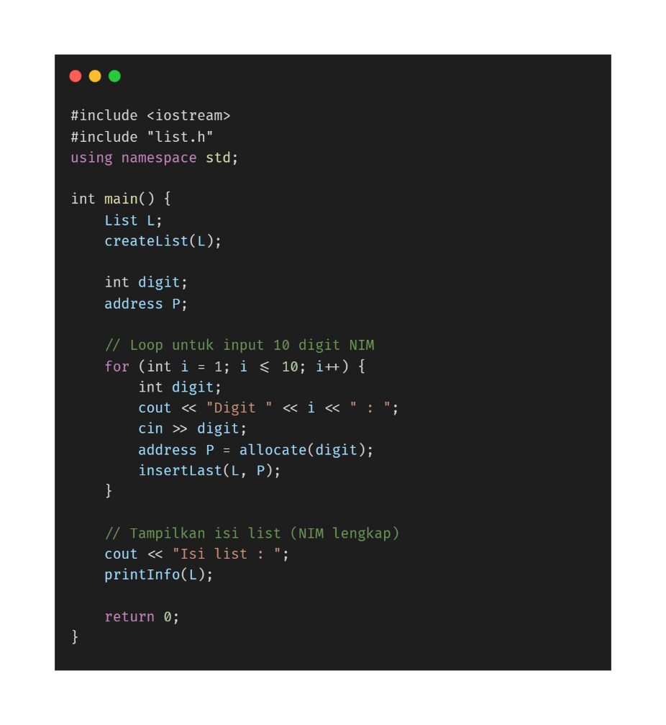

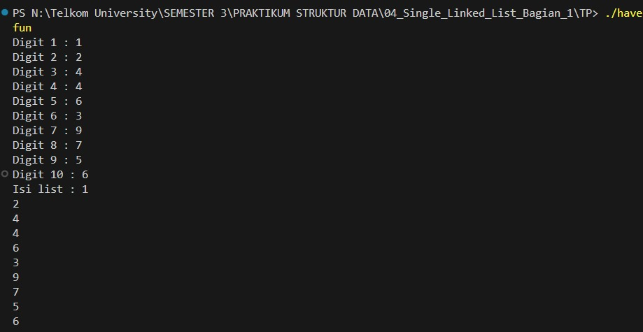

Kode di atas adalah program yang meminta pengguna untuk memasukkan 10 digit, yang mewakili NIM, dan menyimpannya dalam daftar yang terkait. Program dimulai dengan membuat daftar kosong menggunakan createList, dan kemudian meminta pengguna untuk memasukkan 10 digit satu per satu selama loop. Program menggunakan printInfo untuk mencetak isi NIM setelah semua digit yang dimasukkan dimasukkan ke akhir list dengan insertLast